單元名稱：一同去郊遊 日期： 年 月 日 學生: _____________
題目 | 學生反應 | 特別的反應
郊遊歌>>  請在youtube搜尋「幼兒律動 一同去郊遊」兒歌，先聽一聽這首兒歌。 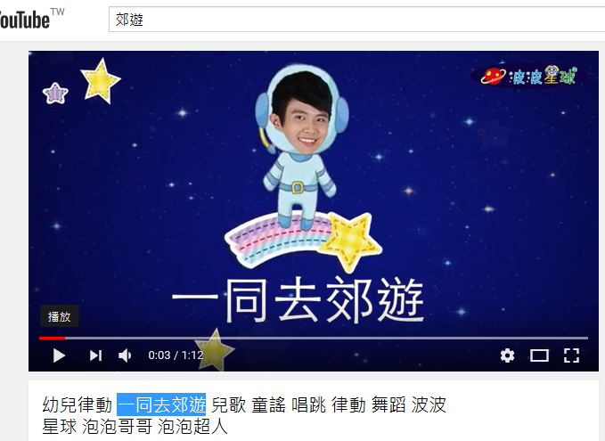 | □喜歡
 | □沒感覺
 | □不喜歡
紙盤鈴鼓製作＞＞  可參考製作影片: 【紙盤鈴鼓】美勞與音樂韻律的結合，適用於幼兒園主題教學及家庭親子活動。Tambourine DIY Crafts for Kids. Preschool Activities. - YouTube  - 將點點貼或貼紙貼在紙盤上，可設計動物圖案或是花朵的圖案讓學生幫忙貼上。  - 將鈴噹串在毛根上在紙盤上搓洞綁在紙盤上即可。  - 若材料不易取得可以家中瓶罐放入豆子，蓋上蓋子即可當沙鈴使用。  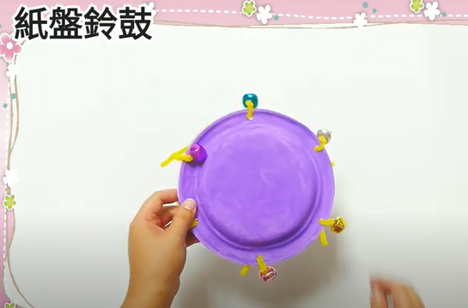 | □喜歡
 | □沒感覺
 | □不喜歡
紙盤鈴鼓伴奏＞＞  播放「一同去郊遊」兒歌，帶著學生一起拍打伴奏。 | □喜歡
紙盤鈴鼓伴奏＞＞  播放「一同去郊遊」兒歌，帶著學生一起拍打伴奏。 | □沒感覺
紙盤鈴鼓伴奏＞＞  播放「一同去郊遊」兒歌，帶著學生一起拍打伴奏。 | □不喜歡

